Кружок «Интеллектуальные Игры». Первый тур . 18 сентября 2014 года.
Сдать РЕШЕНИЯ и ОТВЕТЫ надо до 25 сентября включительно. На листе ( тетради ) не забыть указать ФИ, класс.
№ 1. Какое число должно быть на месте вопросительного знака?
629 - 2
1298 - 3
888 - 6
100 - 2
7890 - 4
36698 - ?

Решение: Числа после знака тире обозначают количество кружочков в цифрах.
Ответ: 5

№ 2. На рисунке изображены три уравнения. Причем вместо некоторых чисел стоят соответствующие им в каждом уравнении символы. Необходимо определить - какому числу соответствует каждый символ, чтобы уравнения были корректны. Числа целые и не могут быть меньше единицы.

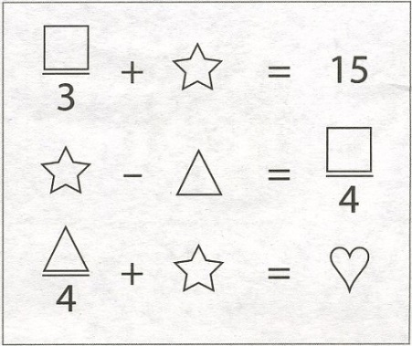

Решение : В условии сказано , что «квадратик» делится на 3 и на 4 , значит, он делится на 12. Это могут быть числа 12, 24, 36. Большие числа быть нем могут , так как после деления в сумме со «звездочкой» должно получиться число 15. «Треугольник» должен делиться на 4. Проверяем числа 12, 24 и 36. В итоге получается , что 24 и 36 не подходят.
Таким образом : Сердечко - 13, Квадрат - 12, Звездочка - 11, Треугольник - 8.
Ответ : Сердечко - 13, Квадрат -12, Звездочка - 11, Треугольник - 8.
№ 3. Какую букву надо добавить, чтобы продолжить последовательность?
А, Б, В, Г, Д, _

Решение : последовательность букв русского языка , после Д идет буква Е , а значит, добавить надо букву F , Так как черточка внизу уже есть.
Ответ: F
№ 4. Многие знают, что один квадратный метр состоит из одного миллиона квадратных миллиметров (1000х1000=1000000). Но вот нашелся один мальчик, который никак не мог в это поверить. "Никогда не поверю, что в этом листе бумаги уместится миллион квадратных миллиметров, пока лично сам не сосчитаю все клетки!" - говорил он, держа в руках квадратный метр специальной чертежной бумаги, уже расчерченной на миллиметровые клетки.
И вот одним ранним утром он проснулся и принялся дотошно пересчитывать на бумаге клетки, добросовестно отмечая карандашом каждую из посчитанных клеток. Смог ли он в этот день убедиться в том, что квадратный метр действительно заключает в себе миллион квадратных миллиметров?
Решение: В тот же день убедиться в этом мальчик не смог, потому что, считая даже круглые сутки без перерыва, он не сосчитал бы и половины от всех клеток, так как в сутках 86400 секунд, а сосчитать необходимо 1000000 клеток.
Ответ: нет .
№ 5. В ящике лежат лимоны. Сначала из него взяли половину всех лимонов и половину лимона, затем половину остатка и ещё половину лимона. Наконец, ещё достали половину нового остатка и половину лимона. После этого в ящике остался 31 лимон. Сколько лимонов было в ящике вначале?

Решение: Задачу нужно решать с конца:
31 лимон + пол-лимона - это половина второго остатка, значит второй остаток - это 63 лимона.
63 лимона и пол-лимона - это половина первого остатка, значит первый остаток - это 127 лимонов.
127 и пол-лимона - это половина исходного количества, значит, было 255 лимонов
Ответ: 255 лимонов.

